荆州市2014年高二年级学年质量检查
生物试题
说明：1.本卷由第I卷（必做题）和第Ⅱ卷（选做题）两部分组成。将答案填涂在答题卡上。只交答题卡。
2.卷面总分90分，考试时间100分钟。

第I卷（必做题）
- 选择题（在每小题给出的四个选项中，只有一项是符合题目要求的。请将答案涂在答题卡内。1—20小题每小题1分，21—25小题每小题2分，共30分）
1.在下列物质中,属于人体内环境组成成分的是
①呼吸酶 ②葡萄糖 ③ 二氧化碳 ④ 钠离子 ⑤血清白蛋白
A.①②③ B.①④⑤ C.①③④ D.②③④⑤
2.下列关于激素的阐述,不正确的选项是
A.激素是有机分子 B.激素是信息分子
C.激素直接参与细胞内多种生命活动 D.激素作用于特定的靶器官、靶细胞
3.人的一只眼球受伤导致晶状体破裂，若不立即摘除，则另一只健康眼睛也可能失明。在此类患者血清中可检测到自身晶状体蛋白的相应抗体。对此现象推导正确的是
A．这是机体的过敏反应，属于免疫失调引起的疾病
B．正常生理状态下，眼球的晶状体蛋白不进入血液
C．晶状体蛋白一旦进入血液，只可能引发非特异性免疫反应
D．晶状体蛋白一旦进入血液，就能刺激T淋巴细胞产生抗体
4.如图为鸟类繁殖活动的调节示意图，有关分析不正确的是
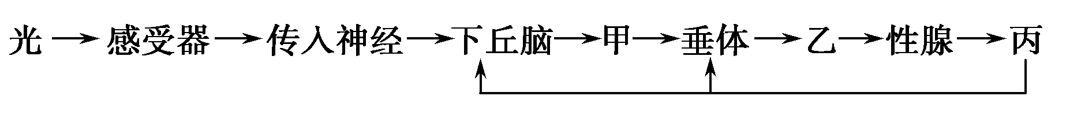
A．鸟类的繁殖是在神经调节和体液调节的共同参与下完成的
B．机体中既能传导兴奋，又能分泌激素的细胞位于下丘脑
C．乙是垂体分泌的促性腺激素释放激素，可促进性腺分泌性激素
D．丙进入血液后，通过反馈调节影响下丘脑和垂体中相关激素的合成与分泌
5.某动物园中，一只猩猩突然暴躁不安，攻击其他猩猩。为了控制该猩猩，饲养员给其注射了一定量的某物质，使之出现暂时休克现象，若要使之迅速苏醒，可注射另一种物质。饲养员给猩猩先后注射的两种物质分别是
A．胰岛素和胰高血糖素 B．甲状腺激素和肾上腺激素
C．胰岛素和葡萄糖 D．麻醉剂和甲状腺激素
6.2007年5月，上海科学家破解了神经元“沉默突触”的沉默之迷。他们发现，在实验动物脑内有一类突触，它只有突触结构而没有信息传递功能，推测其最可能的原因是
①突触小体中没有细胞核 ②突触后膜缺乏相应的受体
③突触前膜缺乏相应的受体 ④突触前膜不能释放相应的神经递质
A．②④ B．①④ C．②③ D．①②

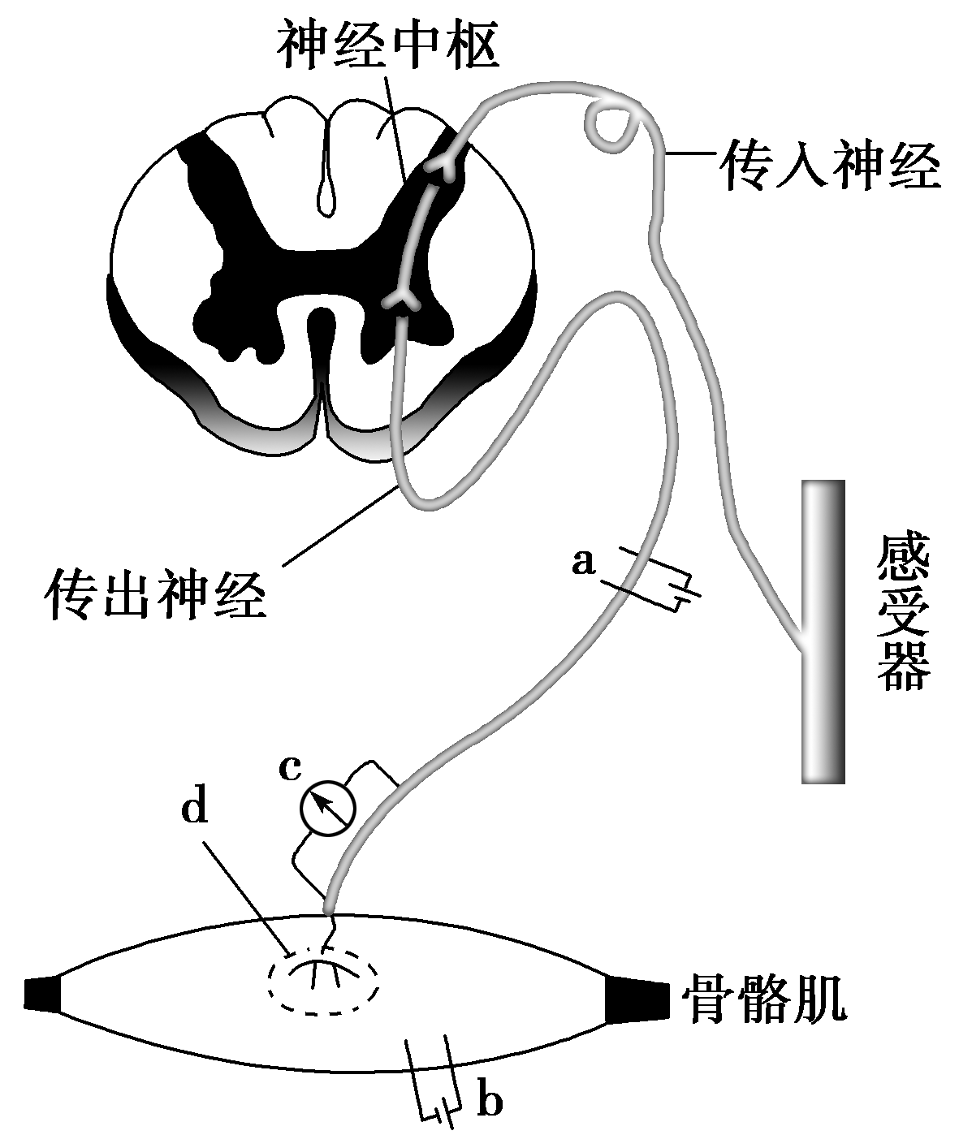
7.如图是反射弧结构模式图，a、b分别是放置在传出神经和骨骼肌上的电极， 用 于刺激神经和骨骼肌；c是放置在传出神经上的电位计，用于记录神经兴奋电位；d为神经与肌细胞接头部位，是一种突触,正常时，用a刺激神经会引起骨骼肌收缩；传出部分（兴奋离开神经中枢）的某处意外受损，下列说法中不严谨的是
- 如用b刺激骨骼肌，骨骼肌不收缩，说明不可能是“ac”受损
B. 如传出神经某处受损，用a刺激神经时，在c处也可能记录到电位变化
C.如用a刺激神经，在c处记录到电位，但骨骼肌不收缩，说明骨骼肌受损
D. 如用a刺激神经，电位计c指针会发生两次方向相反的偏转；产生的兴奋传到骨骼肌引起 的收缩不属于反射

8.下图是胰岛素调节血糖含量的模型，下列相关叙述错误的是
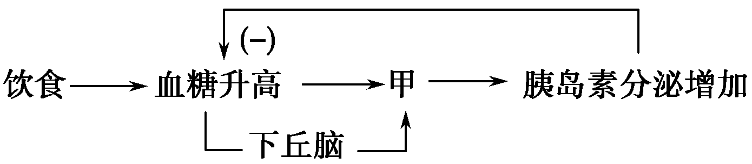
A．图中甲表示的是胰岛B细胞
B．胰岛素作用的结果会反过来影响胰岛素的分泌
C．当胰岛素分泌过多时，可抑制垂体和下丘脑的活动
D．胰岛素能促进组织细胞加速摄取、利用和储存葡萄糖
9.下列有关特异性免疫的叙述，错误的是
A．乙肝疫苗需在一定时期内间隔注射三次，使机体产生更多数量的抗体和记忆细胞
B．接触靶细胞并导致其裂解的免疫细胞是效应T细胞
C．B细胞受抗原刺激后，可增殖、分化为浆细胞
D．当抗原侵入宿主细胞时，细胞免疫才开始发挥作用
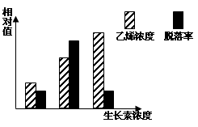
10.不同浓度的生长素影响某植物乙烯生成和成熟叶片脱落的实验结果如图所示。下列叙述不正确的是
A．一定浓度的生长素可以促进乙烯的生成
B．生长素和乙烯对叶片脱落的作用
是相互拮抗的
C．乙烯浓度高脱落率不一定高
D．农业生产上可喷施较高浓度生长素类
似物降低脱落率
11.下列化学物质中，不是植物激素的是
A．乙烯 B.吲哚丁酸 C.2,4-D D.吲哚乙酸
12．下列对探究培养液中酵母菌种群数量动态变化实验的叙述，不正确的是
A．从试管中吸出培养液之前应振荡试管，有利于正确计数
B．先将培养液滴在计数板上，轻盖盖玻片防止气泡产生
C．当一个小方格中酵母菌数量过多时，应将培养液按比例稀释处理
D．压在方格边上的酵母菌，只计数相邻两边及其顶角的个体数
13．有关种群的说法错误的是
A．稻田中秧苗的均匀分布有利于产量提升
B．通常自然界中的种群增长曲线呈“S”型，达到K值时种群的增长速率达到最大
C．池塘养鱼过程中为保持鲫鱼种群的增长需持续投放饲料等
D．预测一个国家或地区人口数量未来动态的信息主要来自现有居住人口的年龄组成
14.下列关于生态学相关知识的叙述中，正确的是
A．生态系统的营养结构包括食物链和食物网，食物网的复杂程度取决于该生态系统中生物的数量
B．一片森林中的所有动物和植物构成了生物群落
C．一座高山从山脚向山顶依次分布着阔叶林、针叶林、灌木林、草甸等群落，这是群落的垂直分布
D．研究土壤小动物类群丰富度的统计方法有记名计算法和目测估计法
15.右图表示生态系统中碳循环的部分过程，以下分析错误的是
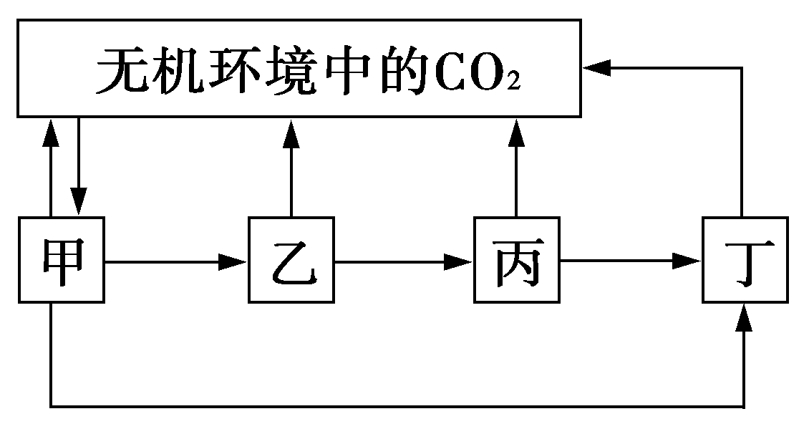
A．甲主要是绿色植物，丙是肉食动物
B．图中箭头可以表示碳元素的流动方向
C．丙、丁可利用总能量大于乙可利用总能量
D．该生态系统中贮存的能量主要以有机物中稳定的化
学能的形式存在。
16．在一个系统中，系统本身的工作效果，反过来又作为信息调节该系统的工作，这种调
节方式叫做反馈调节。下列有关反馈调节的叙述中，不正确的是
A．负反馈调节在生物群落中普遍存在，但在生物群落与无机环境之间不存在
B．捕食者和被捕食者的数量变化能体现生物群落内的负反馈调节
C．负反馈调节在生态系统中普遍存在，它是生态系统自我调节能力的基础
D．通过反馈调节作用，血液中的激素经常维持在正常的相对稳定的水平
17.“种豆南山下，草盛豆苗稀。晨兴理荒秽，带月荷锄归。道狭草木长，夕露沾我衣。衣沾不足惜，但使愿无违。”陶渊明的这首《归园田居》中的第一句隐喻了生物间的关系及第三句反映出的生物学知识都正确的一组是
A．共生 人类的活动对群落的演替有影响
B．竞争 人类的活动对群落的演替有影响
C．捕食 撤去人类活动群落的演替方向会发生变化
D．种间互助 撤去人类活动群落的演替方向会发生变化
18.下列有关生物多样性的叙述不正确的是
A.基因突变能导致多种等位基因的产生，从而丰富了遗传多样性
B.生物的适应性与生态系统的多样性，是生物与环境共同进化的结果
C.森林具有涵养水源、调节气候等功能，体现了生物多样性的直接价值
D.保护生物的物种多样性时，就地保护与易地保护相比是更为有效的措施
19.研究人员以常规稻 (不放养鸭，使用农药和除兔剂)作为对照，研究“稻鸭共生”生态系统中碳的输入与输出情况，统计结果如下表所示。下列叙述错误的是
生态系统 | 输入碳(kg/hm2) |  | 部分输出碳(kg/hm²)
生态系统 | 人为输入 | 总输入 | 水稻籽粒 | 鸭 | CO₂等气态碳
常规稻作 | 287.75 | 15 329.81 | 7845.77 | － | 1819.36
稻鸭共生 | 1916.88 | 18 649.94 | 8700.63 | 175.44 | 3629.94
A．该生态系统中有一条含3个营养级的食物链是稻(或杂草)→害虫→鸭
B．上表中“人为输入”的碳途径主要有肥料和鸭苗、秧苗、鸭饲料等
C．对于水稻种群的能量去向除了图示输出碳的途径外，还有流向下一营养级和流向分解者
D．为进一步提高经济和生态效益可在稻田中适当放养植食性鱼
20.在生态学研究中，下列方法与研究目的不相符的是
A．给中华鲟安装示踪器调查其洄游路线
B．给朱鹮佩戴标志环调查其迁徙路线
C．用标志重捕法调查达乌尔黄鼠的丰富度
D．用样方法研究固着在岩礁上贝类的种群关系
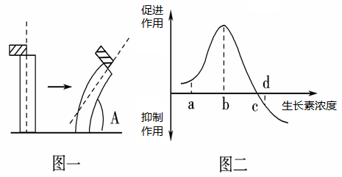
21.下图一是将含有生长素的琼脂块放在切去尖端的胚芽鞘的一侧后，胚芽鞘弯曲的情况（弯曲角度用A表示）；图二是生长素对胚芽鞘生长的作用示意图。下列说法不正确的是
A．琼脂块中生长素浓度在b点时A具有最大值
B．当生长素浓度小于b点浓度时，随生长素浓度的增加A逐渐减小
C．只有生长素浓度高于c点浓度时，生长素才会抑制胚芽鞘的生长
D．由图二可知生长素对于胚芽鞘的生长作用具有两重性

22．某生物兴趣小组以带有落叶的表层土壤(深5cm左右)为实验材料，研究土壤微生物在适宜温度下的分解作用，对土壤处理情况见下表。下列有关叙述不正确的是
 | 1组 | 2组 | 3组 | 4组
土壤处理 | 灭菌 | 不灭菌 | 灭菌 | 不灭菌
 | 湿润 | 湿润 | 较干燥 | 较干燥
A．该实验能探究不同土壤湿度条件下，土壤微生物对落叶的分解作用
B．该实验的自变量为土壤是否灭菌的处理，实验中的对照组是1组和3组
C．为了控制实验中的无关变量，作为实验材料的落叶也应进行灭菌处理
D．预期结论是1、3组的落叶不被分解，2、4组中的落叶被不同程度的分解

23．某同学做了如下的三个实验装置，在适宜的温度、光照条件下放置一段时间，可得到的结论是
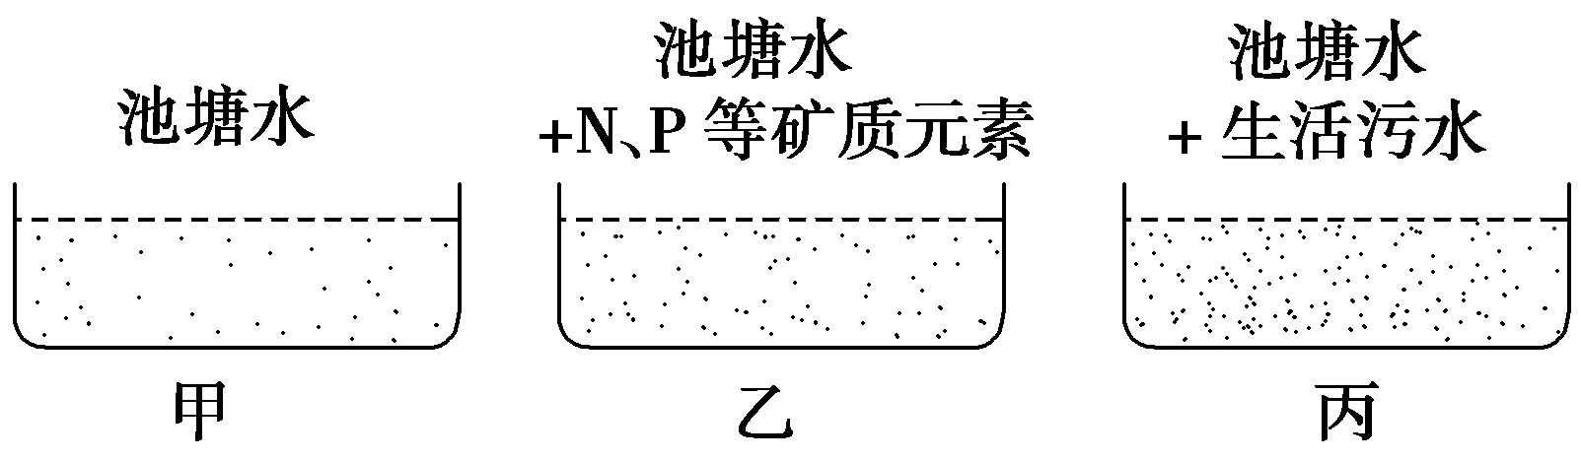
①甲、乙对照可验证水体富营养化与水体中大量的N、P等矿质元素有关
②甲、丙对照可验证生活污水可导致水体富营养化
③乙、丙对照可验证生活污水中的有机质被微生物降解后，可产生大量的N、P等矿质元素[来源:学科网ZXXK]
④甲、乙、丙对照可知，生活污水的排放是水体富营养化的惟一因素
A．①②③ B．②③④ C．①③④ D．①②④
24.糖尿病产生原因目前发现的主要有三个方面，原因一：胰岛B细胞被机体本身产生的抗体攻击而损伤；原因二：胰岛素基因发生突变，产生活性下降的变异胰岛素；原因三：胰岛素的靶细胞受体基因突变，使靶细胞的受体对胰岛素敏感度降低。根据有关原理分析判断，错误的一项是
A．糖尿病人体内蛋白质和脂肪代谢也会出现异常，如导致血液中尿素浓度升高
B．原因一导致的糖尿病可能感染过同胰岛B细胞表面抗原相似的病原微生物
C．糖尿病病人由于尿液中排出大量的糖，所以排尿量大，饮水多，且食量大
D．三种原因的糖尿病，均会导致血浆中胰岛素的含量下降，进而使血糖升高
25.在调查某林场松鼠的种群数量时，计算当年种群数量与一年前种群数量的比值(λ)，并得到如图所示的曲线。据此图分析得到的下列结论，错误的是
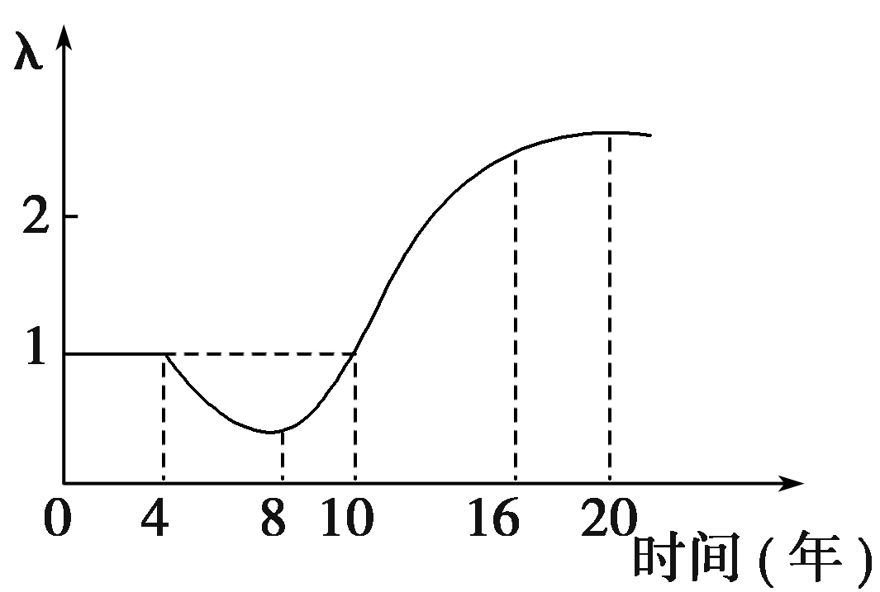
A．前4年该种群数量基本不变，第5年调查的年龄组成可能为衰退型
B．第4到第8年间种群数量在下降，原因可能是食物的短缺和天敌增多
C．第8年时种群数量最少，第8到第16年间种群数量增加，且呈“S”型曲线增长
D．如果持续第16到第20年间趋势，后期种群数量接近“J”型曲线增长特点

二．简答题（33分）
26.(9分)人体内环境稳态的维持，依赖于各个器官、系统的协调活动，而信息分子是它们之间的“语言”。请结合下图回答问题：
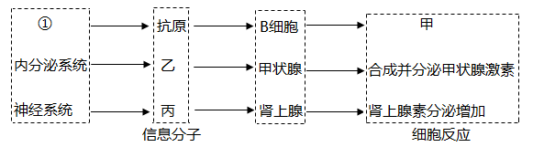
（1）图中①表示 系统；“甲”表示增殖分化，产生浆细胞（及抗体）和 细胞。若体内蛋白质合成不足可能会导致抗体数量减少和血浆渗透压 ，从而使机体出现免疫力下降、组织水肿。
（2）当人紧张时，体内肾上腺素分泌增加。直接作用于肾上腺细胞的信息分子“丙”是来自神经元分泌的 ，完成该反射的结构基础是 。
(3)甲状腺分泌甲状腺激素直接受垂体分泌的__________的影响，而血液中甲状腺激素含量增加，又反过来抑制垂体的分泌活动，这种调节方式称为_______________。
（4）下丘脑通过垂体调节甲状腺激素的分泌量，这属于激素分泌的分级调节，大脑皮层等高级中枢通过对脊髓排尿中枢发送信息而控制排尿，这属于 。
（5）由上图可知， 调节网络是机体维持稳态的主要调节机制。
27.（8分）我市某校学生生物实验小组为了探究“植物激素对植物生长有何影响”，他选用了某单子叶植物的幼叶鞘作为实验材料，配制一系列不同浓度的生长素（IAA）溶液进行实验。实验数据如下表所示。
编号 | 1 | 2 | 3 | 4 | 5 | 6
IAA溶液浓  度(mol/L) | 蒸馏水 | 10^{－12} | 10^{－10} | 10^{－8} | 10^{－6} | 10^{－4}
幼叶鞘增长  相对长度 | 2.6 | 3.4 | 3.8 | 3.2 | 3.1 | 1.8

根据上述信息，完成下列问题：
(1)由表中数据可知，10^{－10}mol/L的IAA对该植物的幼叶鞘生长具有________作用，10^{－4}mol/L的IAA对该植物的幼叶鞘生长具有__________作用。
(2)分析上述实验数据，你能得出的初步结论是______________________________________。
(3)如果进一步探究适合该植物的幼叶鞘生长的最适IAA浓度，请写出你的设计思路。
________________________________________________________________________________________________________________。
(4)该植物的种子在即将成熟时，如果经历一段时间的干热之后又遇大雨的天气，种子很容易在穗上发芽，许多研究表明，脱落酸在高温条件下容易降解。据此可得出的结论：脱落酸具有______________________________的作用。
28. （7分）某一树林突遭大火完全被烧毁,为恢复原貌,工作人员在该地移栽了灌木。若干年后，该地成为草本、灌木和乔木丛生的小树林，请回答下列问题：
（1）该生态系统的主要成分是 ，草本、灌木和乔木在群落的空间位置上呈现了明显的分层现象，形成了群落的 。
（2）该群落演替的类型是 。若干年后，三类植物的生物量处于相对稳定的状态，此时群落的总初级生产量（生产者所固定的全部太阳能量或生产者生产出来的全部有机物的量） （填“大于”、“小于”、“等于”）总呼吸量。
（3）若调查某种草本植物的种群密度，要确定好样方的数量和大小，取样的关键是要做到
，常用的取样方法有 。
（4）若探究该地土壤中小动物类群的丰富度，常用 的方法进行采集、调查。
29 （9分）如图是某人工生态系统能量流动过程中部分环节涉及的能量值[单位为×10³ kJ／(m²·y)]。请据图分析：
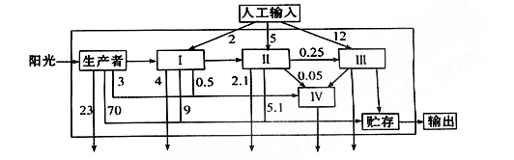
（1）该生态系统中生产者固定的总能量是 kJ/m²•y， （大于/等于/小于）流经该生态系统的总能量。
（2）图中属于消费者的是 ，除组成成分外，生态系统的结构还包括 。
（3）能量从该生态系统的第二营养级到第三营养级传递的效率为 。
（4）为保证各营养级都有较高的输出量，随营养级的升高，输入的有机物应增多，原因是
。
（5）由于某种因素使得生产者短时间内大量减少，一段时间后又恢复到原来水平，说明生态系统具有 能力，其基础是 。
（6）用标志重捕法调查该人工生态系统中某动物的种群密度时，由于该动物被捕一次后更难捕捉，往往导致调查结果 （偏高或偏低）。

第Ⅱ卷（选做题）
- 选修1试题（27分）
(一)单项选择题(请将答案涂在答题卡上,每小题1分,共6分）
30.下列有关果酒、果醋和腐乳制作的叙述，正确的是
A．参与果酒发酵和果醋发酵的微生物都含有线粒体
B．果酒制成后只需将装置转移至温度较高的环境中即可制作果醋
C．在腐乳制作过程中发挥作用的微生物主要是毛霉
D．在腐乳装瓶时自下而上随层数的增加逐渐减少盐量
31.下列是关于“检测土壤中细菌总数”实验操作的叙述，其中错误的是
A．用蒸馏水配制牛肉膏蛋白胨培养基，经高温、高压灭菌后倒平板
B．取10⁴、10⁵、10⁶倍的土壤稀释液和无菌水各0.1 mL，分别涂布于各组平板上
C．将实验组和对照组平板倒置，37 ℃恒温培养24～48小时
D．确定对照组无菌后，选择菌落数在300以上的实验组平板进行计数
32. 在泡菜的制作过程中，不正确的是
A．按照清水与盐的质量比为4:1的比例配制盐水
B．按照清水与盐的质量比为5:1的比例配制盐水
C．盐水入坛前要煮沸冷却，以防污染
D．在坛盖边沿的水槽中要注满水，以保证坛内的无氧环境
33．下列对“探究某种加酶洗衣粉使用的最适温度”的说法，最合理的是
A．加酶洗衣粉在30 ℃的水中洗涤效果不如45 ℃时好，说明45 ℃为最适温度
B．在不同温度的水中，加入相同的污物及不等量的洗衣粉，看哪种效果好
C．取一系列不同温度、其他条件相同的水，加入等量相同的污物及等量相同的加酶洗衣粉，看哪一个温度下洗衣粉的洗涤效果最好
D．将加酶洗衣粉与普通洗衣粉分别加入37 ℃的水中洗涤同样的污物，发现加酶洗衣粉效果好，说明加酶洗衣粉的最适温度为37 ℃
34．下列有关“血红蛋白提取和分离”的相关叙述中，正确的是
A．用蒸馏水进行红细胞的洗涤，其目的是去除细胞表面杂蛋白
B．将血红蛋白溶液进行透析，其目的是去除相对分子质量较大的杂质
C．血红蛋白释放时加入有机溶剂，其目的是使血红蛋白溶于有机溶剂
D．整个过程不断用磷酸缓冲液处理，是为了维持血红蛋白的结构
35.下列关于植物芳香油提取技术的叙述中，正确的是
①提取植物芳香油都必须用蒸馏法 ②水蒸气蒸馏法就是用水蒸气将挥发性较强的植物芳香油携带出来 ③压榨法是通过机械加压，压榨出果皮中的芳香油 ④萃取是使芳香油溶解在有机溶剂中，蒸发溶剂后就可获得芳香油
A． ①②③ B .②③④ C .①②④ D .①③④
(二)简答题(共21分)
36.（10分）尿素是一种重要的农业肥料，但若不经细菌的分解，就不能更好地被植物利用。生活在土壤中的微生物种类和数量繁多，某同学试图从土壤中筛选出能高效降解尿素的细菌(目的菌)，下表是该同学配制的培养基成分：
KH₂PO₄ | Na₂HPO₄ | MgSO₄·7H₂O | 葡萄糖 | (NH₄)₂SO₄ | 琼脂 | 蒸馏水
1.4 g | 2.1 g | 0.2 g | 10.0 g | 1.0 g | 15.0 g | 定容到  1000 mL

(1)该培养基中的主要营养物质包括氮源、______、无机盐和水。从功能上看，该培养基属于________培养基。有效降解尿素的微生物能合成__________酶。
(2)在微生物的培养中，一般要对配制的培养基采用高压蒸汽灭菌，其目的是为了_____________________________________________________________________。
(3)若要培养从土壤中分离出来的目的菌，则该培养基成分应如何调整？________，依据是_________________。该目的菌的同化作用类型是________。
(4)在纯化土壤中的目的菌时，最常用的接种方法是____________。在纯化土壤中的该目的菌时，发现培养基上的菌落连成一片，最可能的原因是________________。
（5）牛的瘤胃中生活着多种以尿素为唯一氮源的微生物，若要分离出分解尿素的微生物，应提供____________（有氧、无氧）条件进行实验设计。
37．(11分)生物技术实践与人们的生产和生活密切相关。请回答下列有关问题。
(1)进行菊花组织培养的基本操作步骤是制备MS固体培养基、________、接种、培养、移栽、栽培。花药离体培养时，选择合适发育时期的花粉能提高诱导成功率，确定花粉发育时期最常用的染色方法是________。花粉经脱分化产生胚状体还是愈伤组织主要取决于培养基中________。
(2)离体的菊花组织或细胞能够被培养成新的植物体的根本原因是________。MS培养基从物理性质来看是________培养基；MS培养基中________提供碳源，同时有维持细胞的渗透压的作用。
(3)如图一表示制备固定化酵母细胞的有关操作，图中的X溶液为________，其作用是________________。用注射器滴加海藻酸钠与酵母菌混合液时，应将溶化好的海藻酸钠溶液冷却至室温，才能加入已活化的酵母菌，目的是防止________________。
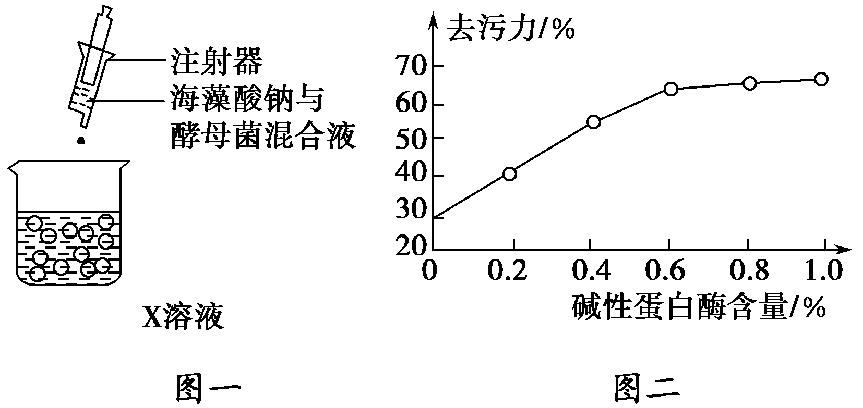
(4)为了探究某加酶洗衣粉中碱性蛋白酶含量与洗涤效果的关系，某同学通过实验获得如图二所示的结果。由图可知，本实验的自变量是________________，加酶洗衣粉中碱性蛋白酶的最适含量是________%。

四、选修3试题（27分）
(一)单项选择题(请将答案涂在答题卡上,每小题1分,共6分）
30.植物体细胞杂交与动物细胞工程中所用技术或方法与原理不相符的是
A．原生质体融合和动物细胞融合——细胞膜的流动性
B．纤维素酶、果胶酶处理植物细胞壁——酶的专一性
C．植物组织培养和单克隆抗体——细胞的全能性
D．紫草细胞培养和杂交瘤细胞的培养——细胞增殖
31.某研究小组为测定药物对体外培养细胞的毒性，准备对某种动物的肝肿瘤细胞(甲)和正常肝细胞(乙)进行动物细胞培养。下列说法正确的是
A.在利用两种肝组织块制备肝细胞悬液时，也可用胃蛋白酶处理
B.细胞培养应在含5%CO₂的恒温培养箱中进行，CO₂的作用是刺激细胞的呼吸
C.仅用该培养液也能用来培养乙肝病毒
D.甲、乙细胞在持续的原代培养过程中，乙会出现停止增殖的现象
32.下图表示抗人体胃癌的单克隆抗体的制备过程，有关叙述不正确的是
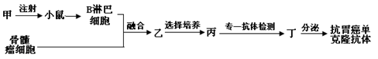
A．图中实验小鼠注射的甲是能与抗人体胃癌抗体特异性结合的抗原
B．用特定的选择培养基对乙筛选，融合细胞均能生长，未融合细胞均不能生长
C．利用聚乙二醇、灭活的病毒和电激等方法均可诱导细胞融合获得乙
D．丙需进行克隆化培养和抗体检测，经多次筛选后可获得大量能分泌所需抗体的丁
33．下列关于哺乳动物胚胎发育和胚胎工程的叙述，正确的是
A．卵裂期胚胎中细胞数目和有机物总量在不断增加
B．胚胎分割时需将原肠胚的内细胞团均等分割
C．胚胎干细胞在体外诱导分化可培育某些组织细胞用于治疗人类组织损伤和某些顽症
D．胚胎干细胞具有细胞核大、核仁小和蛋白质合成旺盛等特点

34．下列关于基因文库的说法中，不正确的是
A．某动物X染色体上的所有基因组成的文库是部分基因文库
B．cDNA文库中的基因可以在不同物种间进行交流
C．目的基因主要是指编码蛋白质的基因，也可以是一些具有调控作用的因子
D．取出人体一个肝脏细胞中全部mRNA，通过反转录产生的全部DNA片段称为该果蝇的基因组文库
35.下图是某生态工程示意图，有关说法不正确的是
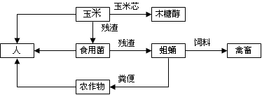
A．用玉米的副产品玉米芯生产木糖醇，可增加经济效益
B．用蛆蛹粪便作为有机肥还田，运用了能量循环再生的原理
C．用残渣来培育食用菌和蛆蛹，实现了物质的多级利用
D．该生态工程的运转离不开人的管理
(二)简答题(共21分)
36．（10分）为扩大可耕地面积，增加粮食产量，黄河三角洲等盐碱地的开发利用备受关注。我国科学家应用耐盐基因培育出了耐盐水稻新品系。
（1）获得耐盐基因后，构建重组DNA分子所用的限制性核酸内切酶作用于图中的 ____________处（填“a”或“b”），DNA连接酶作用于____________ 处（填“a”或“b”）。所用的限制性核酸内切酶的识别序列为____________。
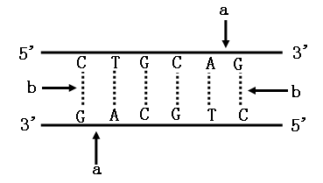

（2） 将重组DNA分子导入水稻受体细胞的常用方法有农杆菌转化法和 ____________ 法。
（3）Ti质粒是农杆菌中的一种质粒，其上有T-DNA，把目的基因插入Ti质粒的T-DNA中是利用了T-DNA的 特点。
（4）由导入目的基因的水稻细胞培养成植株需要利用___________ 技术。这个过程需要在 条件下进行，细胞先经脱分化形成__________，再形成丛芽和根。
（5）为了确定耐盐转基因水稻是否培育成功，既要用放射性同位素标记的 作探针进行分子杂交检测，又要用 ____________方法从个体水平鉴定水稻植株的耐盐性。

37．(11分)长期以来优良种畜的繁殖速度始终是限制畜牧养殖业发展的瓶颈，近年来发展起来的细胞工程技术和胚胎工程技术为优良种畜的快速繁殖带来了无限生机。下面是科学家通过这两种方法快速繁殖良种奶牛的过程，请据图回答：

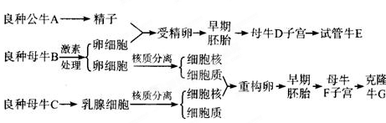
（1）自然条件下防止多精入卵有两道屏障，它们分别是 和 。
（2）在体外受精时，精子首先要进行 处理，卵细胞则要培养到 (时期)才能与精子结合。判断卵子是否受精的重要标志是 。
（3）胚胎移植时，受体母牛D应处于适合的生理状况，此时可利用激素对受体进行
处理；早期胚胎在 培养液中培养到适宜阶段后用于移植。此外，受体对移入子宫的外来胚胎基本上不发生 反应，这为胚胎在受体内的存活提供了可能。
（4）胚胎移植的技术优势在于供体的职责变为 ，繁重而漫长的妊娠和育仔的任务由受体承担。
（5）受精卵和重构卵通过试管动物技术培养发育为早期胚胎后，再经 可产生多个基因型相同的后代。在囊胚阶段进行该技术操作前，常取 的做DNA分析性别鉴定。

参考答案

第Ⅰ卷
一．选择题：1—20小题每小题1分，21—25小题每小题2分，共30分
1-5DCBCC 6-10ACCDB 11-15CBBDD 16-20ABCDC 21-25ABADC
二．简答题（33分）
26.(9分)
（1）免疫 记忆 降低
（2）神经递质 反射弧
(3) 促甲状腺激素 (负)反馈调节
(4) 神经系统的分级调节
（5）神经-体液-免疫
27.（8分）(1)促进 抑制
(2)在较低浓度范围内，随生长素浓度的增加，生长素对幼叶鞘生长的促进作用增强；继续提高生长素浓度，促进作用减弱，甚至起抑制作用（2分）
(3)在10^{－12}～10^{－8} mol/L之间配制一系列浓度梯度的IAA溶液进行实验，一段时间后观察幼叶鞘增长的相对长度。当幼叶鞘增长的相对长度达到峰值时，对应的IAA浓度即为促进该植物幼叶鞘生长的最适IAA浓度（3分）
(4)促进种子休眠，抑制发芽
28.（7分）（1）草本、灌木和乔木 垂直结构
（2）次生演替 等于
（3）随机取样 五点取样法和等距取样法
（4）取样器取样
29. (9分（1）1.1×10⁵ 小于
（2）Ⅰ、Ⅱ、Ⅲ 食物链和食物网
（3）15.6%
（4）能量流动逐级递减
（5）自我调节 负反馈调节
（6）偏高
第Ⅱ卷（选做题）
- 选修1试题（27分）
30-35CDBCDB（各1分，共6分）
36.（10分）(1)碳源 选择 脲酶
(2)杀死培养基中的细菌、芽孢和孢子。
(3)将(NH₄)₂SO₄ 换成尿素 要筛选出能降解尿素的细菌，只能是以尿素作为唯一的氮源 异养型
(4) 平板划线法和稀释涂布平板法 菌液浓度过高(或培养过程被杂菌污染，或用接种环划下一区域前接种环没有灭菌导致菌液没有稀释开，合理即可)
（5）无氧
37.（11分）
(1)外植体消毒 醋酸洋红法 激素的种类及其浓度配比
(2)植物细胞具有全能性 固体 蔗糖
(3)CaCl₂溶液 使海藻酸钠形成凝胶珠 高温杀死酵母菌
(4) 碱性蛋白酶的含量 0.6
四、选修3试题（27分）
30-35CDBCDB（各1分，共6分）
36.（10分）(1)a a GACGTC
(2)基因枪法
⑶可转移至受体细胞并整合到受体细胞染色体DNA分子上
(4)植物组织培养 无菌 愈伤组织
(5)耐盐基因(目的基因) 一定浓度的盐水浇灌(移裁到盐碱地中)
37.（11分）
（1）透明带反应 卵细胞膜反应
（2）获能 MⅡ中 在卵黄膜和透明带间隙可以观察到两个极体
（3）同期发情 发育 免疫排斥
（4）只产生具有优良遗传特性的胚胎
（5）胚胎分割移植 滋养层

